Профилактика вирусного гепатита С.

Вирусный гепатит – это инфекционное воспаление печени, вызванное вирусами типа А, В, С, D и другими. Они могут протекать остро или хронически, но всегда несут угрозу для жизни. В отличие от лекарственных, аутоиммунных и прочих незаразных гепатитов, вирусные проявляются не только желтухой, увеличением печени в объемах и ее болезненностью, но и головной болью, высокой температурой, тошнотой и рвотой. Необходимо знать, что от некоторых вирусов, к примеру, С, избавиться практически невозможно, а все меры лечения сводятся к снятию симптомов и затормаживанию репродукции вируса. Вирусы гепатитов передаются преимущественно с биологическими жидкостями человека, но имеют высокую устойчивость во внешней среде – способны сохраняться в воде и на иглах до двух-трех недель. Чтобы избежать заражения гепатитами необходимо полностью оборвать цепи возможного заражения, так как даже самый стойкий иммунитет не способен предотвратить развитие клинической картины.
Наиболее опасными среди всех инфекционных гепатитов являются именно те, которые вызваны типами В и С. Они имеют не только сходную клиническую картину и потребность в интенсивном курсе лечения, но и общие пути заражения. Наиболее часто заражение происходит при использовании нестерильных медицинских инструментов, переливании крови, половым путем и от матери к плоду, намного реже гепатиты В и С передаются при совместном использовании предметов гигиены – зубных щеток, полотенец, салфеток. Меры профилактики включают: тщательный контроль за использованием шприцев, бормашины и прочих инструментов в медицинских учреждениях. После каждого пациента многоразовое оборудование должно дезинфицироваться, а одноразовое к повторному использованию не допускается.

Для предотвращения заболевания необходимо соблюдение правил личной гигиены, использование презервативов во время половых контактов, использование одноразового медицинского, косметического или стоматологического инструментария, латексных перчаток при работе с кровью или возможном попадании крови на кисти
Как правило, течение гепатита С не имеет совершенно никаких проявлений, вплоть до терминальной стадии болезни. У некоторых на ранней стадии заболевания, спустя 1-3 месяца от заражения , могут встречаться следующие симптомы болезни:
- Общее недомогание
- Тошнота или снижение аппетита
- Боли в области желудка
- Потемнение мочи
- Пожелтение кожи и склер глаз (желтуха)
- Лихорадка
- Мышечные и суставные боли
Проявления и симптомы хронического вирусного гепатита С, как правило, становятся заметными спустя многие годы и являются результатом многолетнего повреждения ткани печени. К таким проявлениям относятся:
- Кровоточивость после незначительных травм (низкая свертываемость крови)
- Склонность к образованию синяков (по той же причине)
- Кожный зуд
- Накопление жидкости в брюшной полости (асцит)
- Отеки на ногах
- Беспричинная потеря веса
- Спутанность сознания, сонливость и невнятность речи (печеночная энцефалопатия)
- Проступающие на коже кровеносные сосуды, в виде паукообразных звездочек (телеангиэктазии)
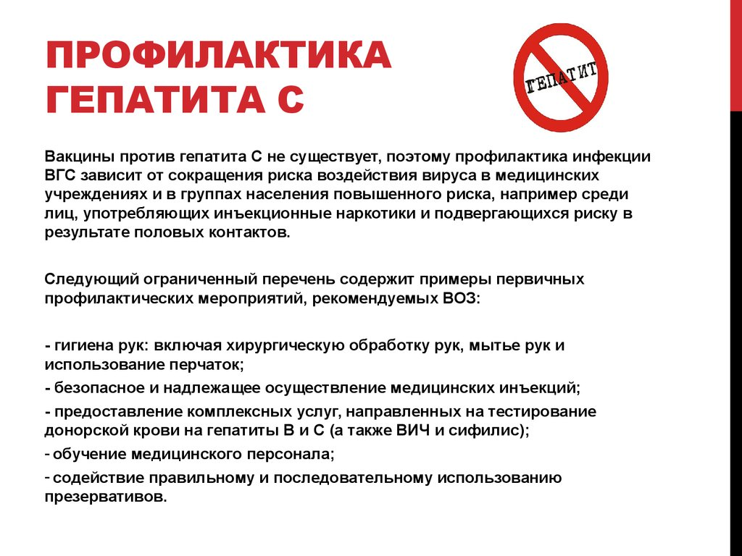
Оргметодотдел «ЦРБ» в Сальском районе.

